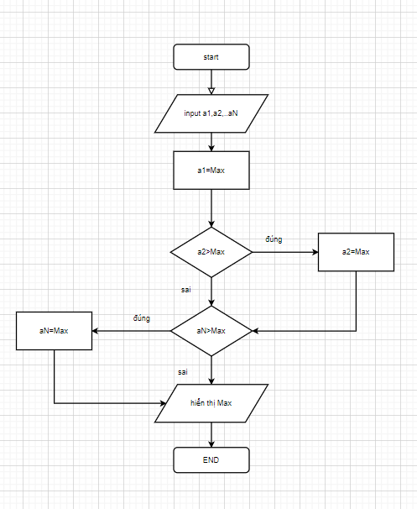

Begin

INPUT A1,A2,An

i = 2

MAX = A[1]

WHILE (i <=n)

DO

IF MAX < Ai

MAX = Ai

END IF

i = i+1

END DO

DISPLAY MAX

End